Concasseur VSI mobile
Link: Gallerie Obtenir ce produit Prix
Concasseur VSI mobile est largement utilisé dans la construction de routes et de ponts, la construction urbaine, de la métallurgie, le secteur de l'énergie, le concassage, le criblage et d'autres opérations. Il est efficace, économique, adaptable. Vous pouvez nous contacter en ligne ou envoyez un courriel à sales@kefidinc.com si vous voulez savoir station concasseur VSI mobile prix.
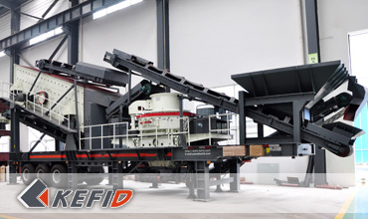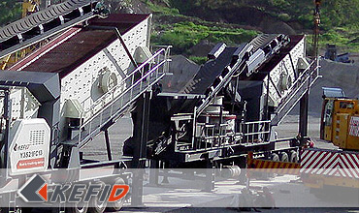

Données Techniques
Modèle | Y3S184VSI81 | Y3S186VSI92 | Y3S216VSI14
Longueur de transport(mm) | 13500 | 15600 | 15600
Largeur de transport(mm) | 2830 | 2830 | 3100
Hauteur de transport(mm) | 4350 | 4350 | 4480
Longueur maximal(mm) | 14631 | 16244 | 16244
Largueur maximal(mm) | 3900 | 3900 | 3900
Hauteur maximal (mm) | 6000 | 6400 | 6700
Poids (T) | 31 | 36 | 49
Essieux | Double | Double | Triple
Broyeur à sable | VSI-8518 | VSI-9526 | VSI-1140
Matière à traiter (mm) | ≤38 | ≤43 | ≤59
Capacité(t/h) | 100 -260 | 150-380 | 225- 520
Convoyeur à bande sous crible | B800X7M | B800X8M | B1000X8M
Convoyeur à bande d’alimentation | B800X3M | B1000X3M | B1200X3M
Crible Vibrant | 3YZS1848 | 3YZS1860 | 3YZS2160
Note: Aucune modification de données de Concasseur VSI mobile ne sera affichée ultérieurement.

Directeur Sénior
Kevin | Johnny | Peter
Contact
Shanghai | Zhengzhou
Tel: +86-21-58385016  Fax: +86-21-58377628  E-mail: sales@kefidinc.com | Tel: + 86-371-67999255  Fax: +86-371-67998980  E-mail: david@kefidinc.com

Matériel | Gallerie
Concasseur mobile  Concasseur mobile sur chenille  Concasseur à mâchoire mobile  Concasseur à percussion mobile  Concasseur à cône mobile  Concasseur VSI mobile  Station de concassage  Concasseur à mâchoire  Concasseur à percussion  Concasseur à cône  Concasseur à axe vertical  Chaîne de Production  Chaîne de production de pierre  Chaîne de production de sable  Broyeur industriel  Broyeur vertical  Broyeur à trapèze de série MTW  Broyeur à marteaux hydraulique  Broyeur à poudre ultra-fin  Broyeur à trapèze série TGM  Broyeur à suspension série YGM  Broyeur Raymond  Broyeur à boulets  Crible et Laveur  Crible vibrant  Laveur du sable à vis  Laveur du sable à roue  Alimentateur et Convoyeur  Alimentateur vibrant  Convoyeur à bande | Crushing  Mobile Crushing Plant  Stationary Crushing Plant  Jaw Crusher  Impact Crusher  Cone Crusher  VSI Crusher  Aggregate Production Line  Grinding Mill  Vertical Grinding Mill  MTW Series Trapezoid Mill  Micro Powder Mill  Trapezium Mill  High Pressure Mill  Raymond Mill  Ball Mill  European Hammer Mill  Screening & Washing  Vibrating Screen  Sand Washing Machine  Feeding & Conveying  Vibrating Feeder  Belt Conveyor  Delivery of Products  Technology  Workshop  Clients Visit and Exhibiton  Corporate Culture

